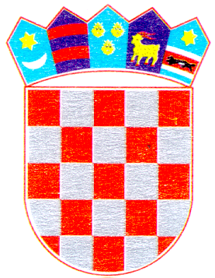 | REPUBLIKA HRVATSKA  VUKOVARSKO-SRIJEMSKA ŽUPANIJA  Općina Cerna | 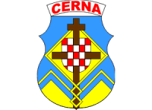
Javni natječaj za dodjelu poticaja za rješavanje stambenog zbrinjavanje na području
Općine Cerna u 2025. godini

IZJAVA
o srodstvu

kojom ja,
___________________________________________________________________________
(ime, prezime, adresa i OIB)

Izjavljujem da objekt za koji se prijavljujem na „Javni natječaja za dodjelu poticaja za rješavanje stambenog zbrinjavanja na području Općine Cerna“ nisam kupio od članova obitelji niti sam s prodavateljem:

‐ srodnik po krvi u pravoj liniji do bilo kojeg stupnja (npr. pradjed-djed-otac-sin unuk-praunuk),
‐ srodnik po krvi u pobočnoj liniji do četvrtog stupnja (npr. braća, stric-nećak, bratići),
‐ srodnik po tazbini do drugog stupnja (npr. svekar i snaha, punica i zet, šogor i šogorica).

U Cerni, ____________________2025. godine

___________________________
(potpis podnositelja Zahtjeva)

